Följ med på en spännande och lärorik
Historisk vandring i Lund
söndag den 16 juni
med Åsa Lindström Öberg som berättare
Start kl.13.00, Lund 19 (infarten V falkträskvägen)
Kostnad: 100 kr inklusive fika. För barn under 15 år är det gratis.
Betalning på plats, kontant eller med swish.
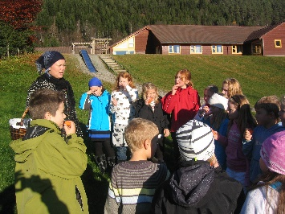

Vi stannar till i bystugan och fikar tillsammans. Vandringen avslutas i närheten av startplatsen och vi beräknar att avsluta ca 15.00. Ni är välkomna att bidra med egna berättelser om byn under promenaden eller vid fikapausen.

-----------------------------------------------------------------------------
Boka redan nu in datumen för kommande aktiviteter:
* 7 september Kräftskiva
* 26 oktober årsmöte och årsfest

